Класс week

Метод translate:

Входные данные

-

Выходные данные:

-

Блок схема:

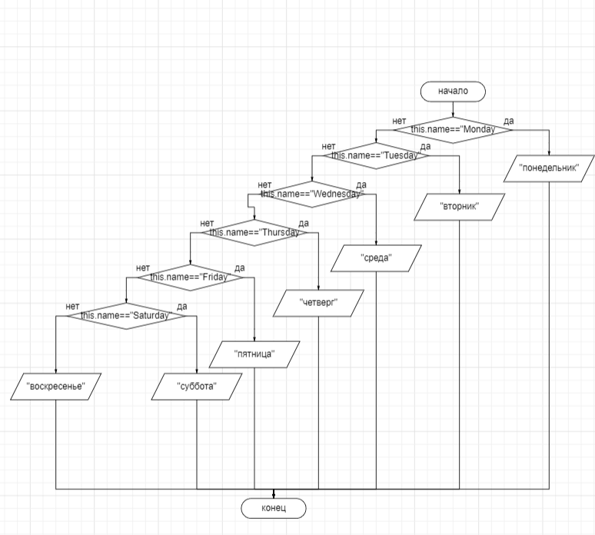

Код программы:

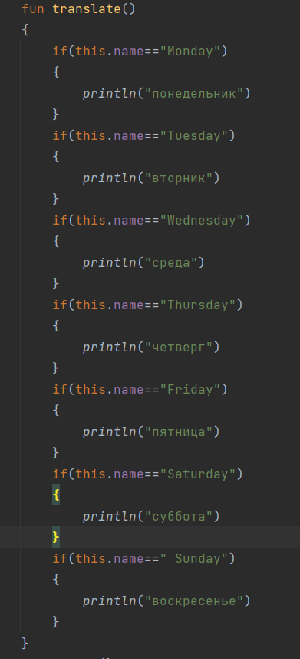

Метод weekend:

Входные данные

-

Выходные данные:

-

Блок схема:

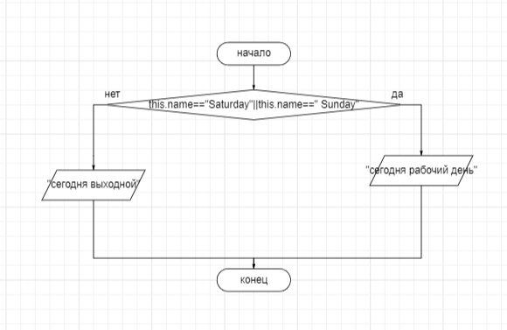

Код программы:

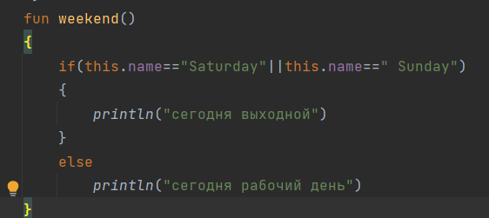

Метод alldays:

Входные данные

-

Выходные данные:

-

Блок схема:

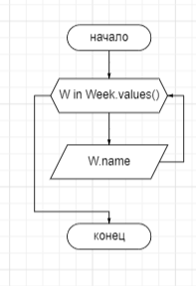

Код программы:

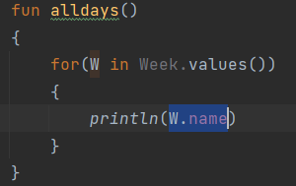

Метод info

Входные данные

-

Выходные данные:

-

Блок схема:

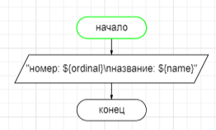\

Код программы:

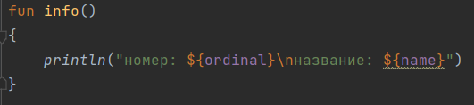

Основная программа:

Блок схема:

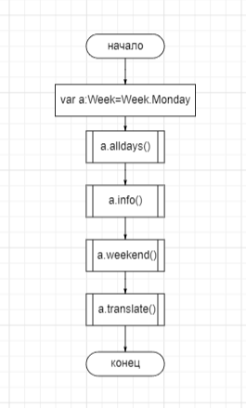

Код программы:

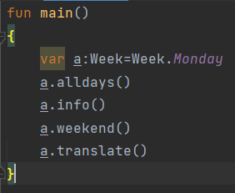

Класс Color

Метод Translate

Входные данные

-

Выходные данные:

-

Блок схема:

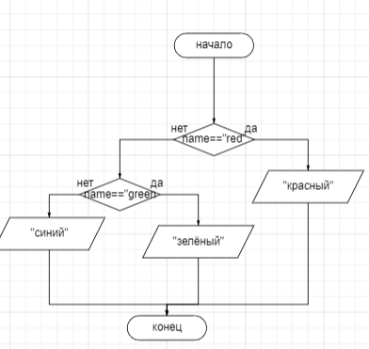

Код программы:

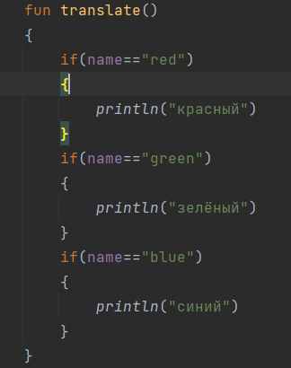

Метод Code

Входные данные

-

Выходные данные:

-

Блок схема:

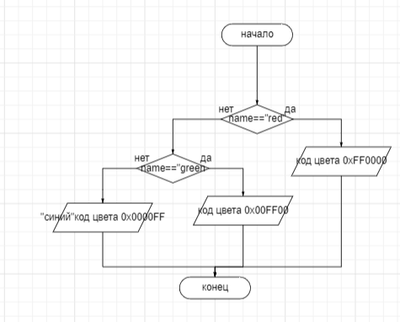

Код программы:

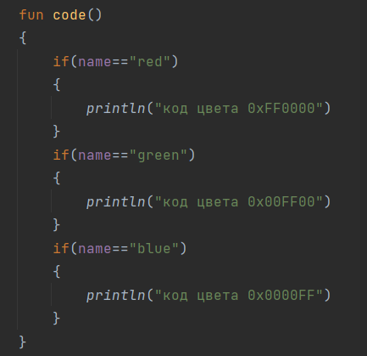

Метод Info

Входные данные

-

Выходные данные:

-

Блок схема:

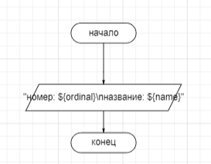

Код программы:

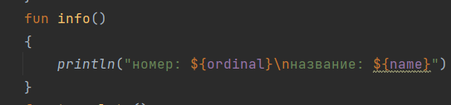

Метод AllColor

Входные данные

-

Выходные данные:

-

Блок схема:

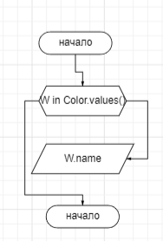

Код программы:

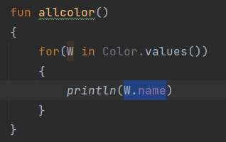

Основная программа:

Входные данные

-

Выходные данные:

-

Блок схема:

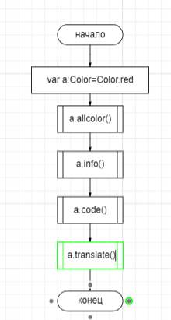

Код программы:

